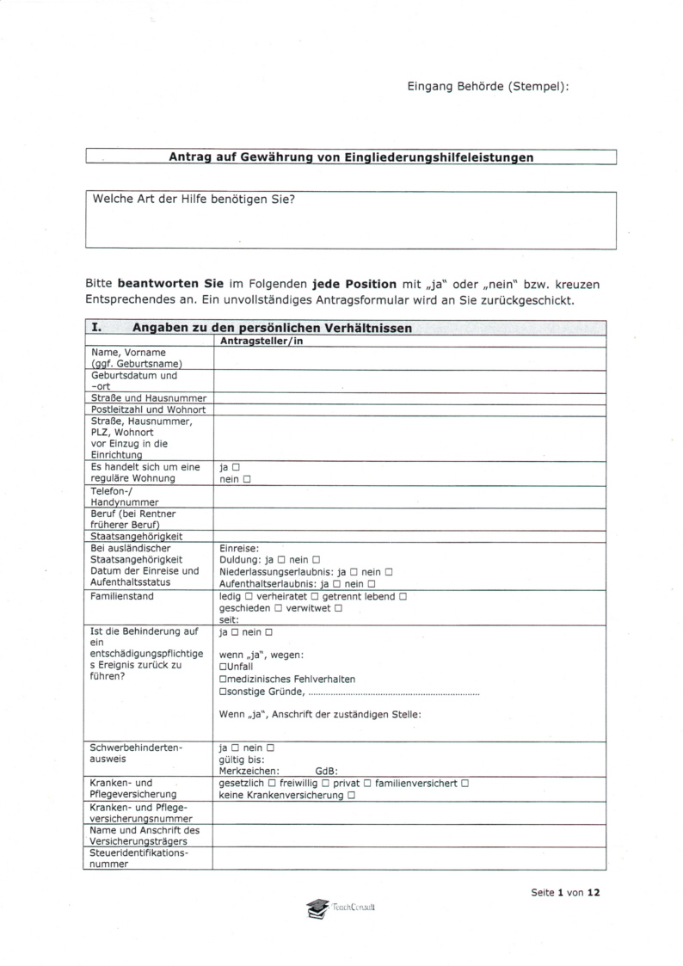

U.A. Rechtshilfe (i.d.S. Amtshilfe) bei der Umsetzung der Forderung, so benannt als,
Teilhabe (pp). Siehe in dem Zusammenhang dazu das Schreiben vom 22.07.2025 …

Arno Wagener
23.06.1959
Hauptstr. 67
^ 68871 Theisbergstegen

Was für eine Einrichtung ???
X

0178 9619495
Industriekaufmann

Deutsch

X

X

X
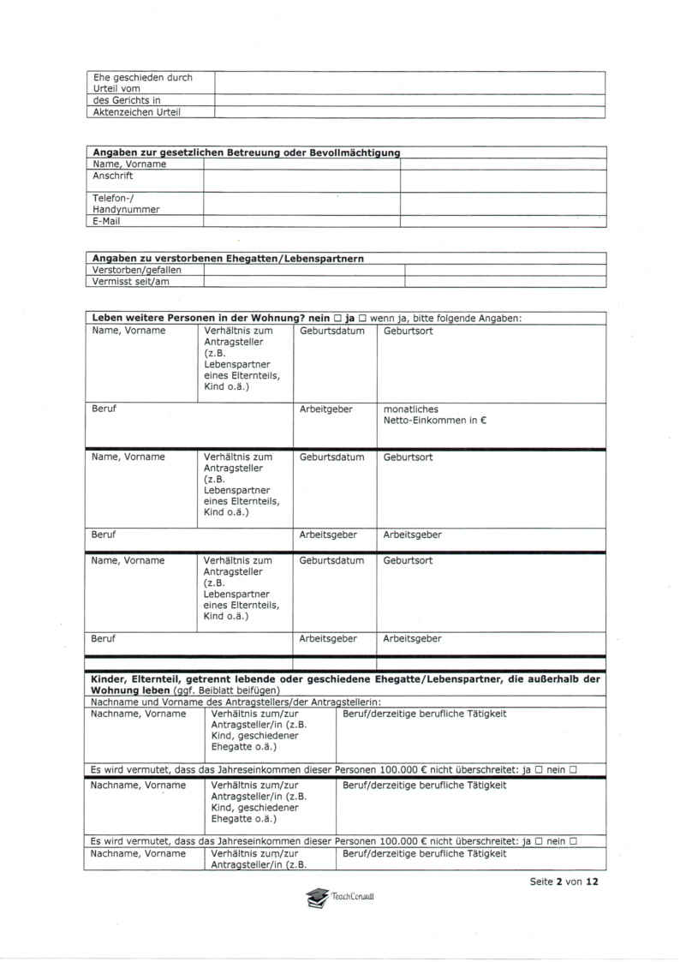

X
-
-
?

-

X

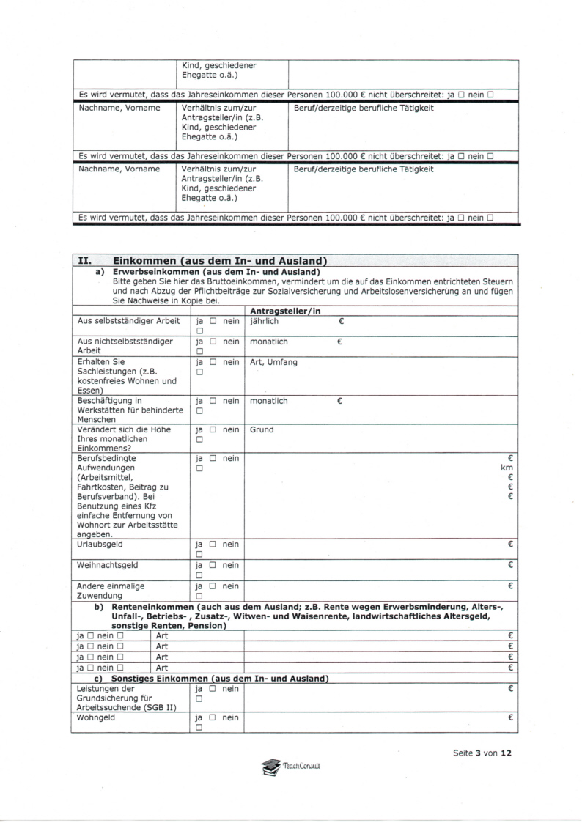

Samuel Heisig ___ Geodata

X

X
X

X

X
X Klage Sozialgericht Sicherstellung des
Existenzminimum + Mehrbedarf
X mtl. ca. 60
Provider, Briefmarken, Telefonate
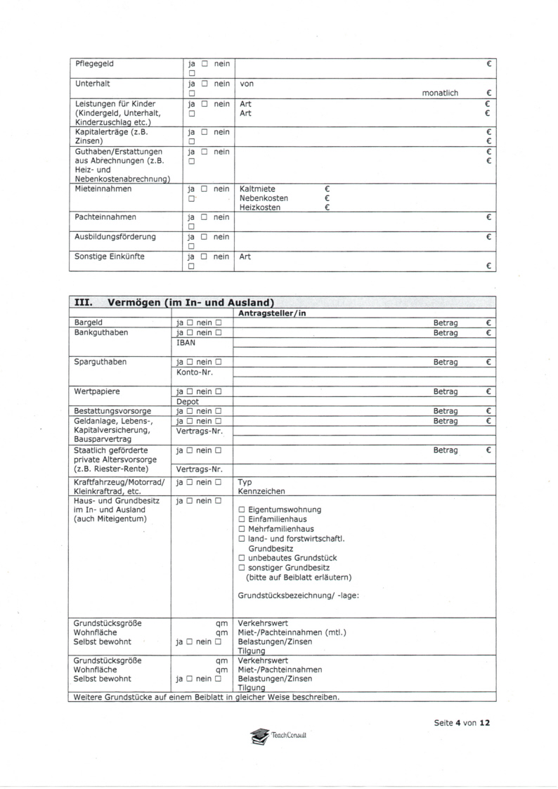

X
x

X

X

X

X

X
X

X

X

X

X

X

X
X

X 0,47
X
IBAN : DE07 5405 1550 0100 6032 73
x

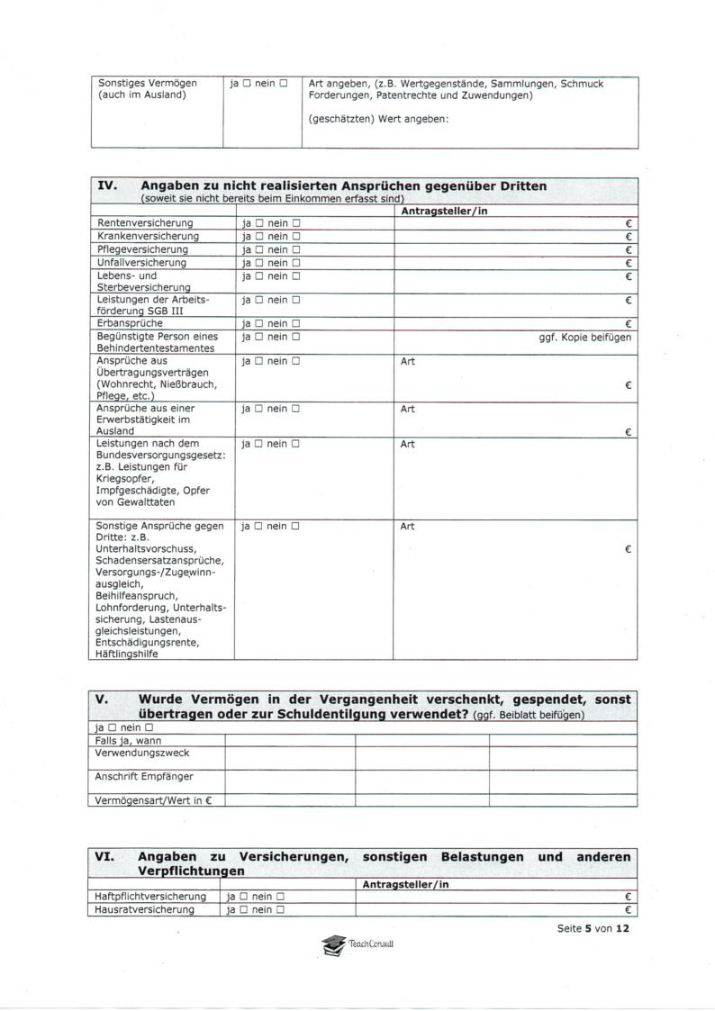
X

x
x

X

X
X

X
________

Hängt von der Umsetzung ab !

X
X
X
X
X
X
X
X
X

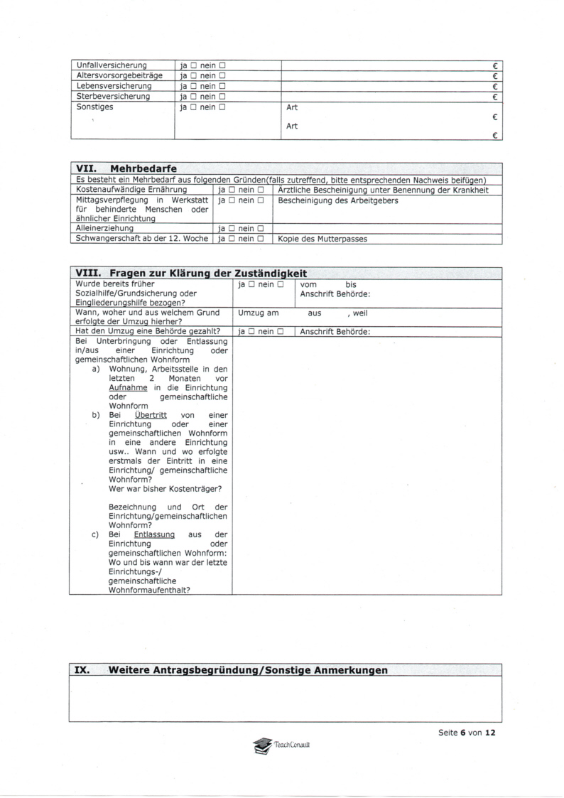
X

X

X Kommt irgendwann.
Amtshaftpflicht,
Schadensersatz & Co. !

X

x
x

x
x
x
x
xxx

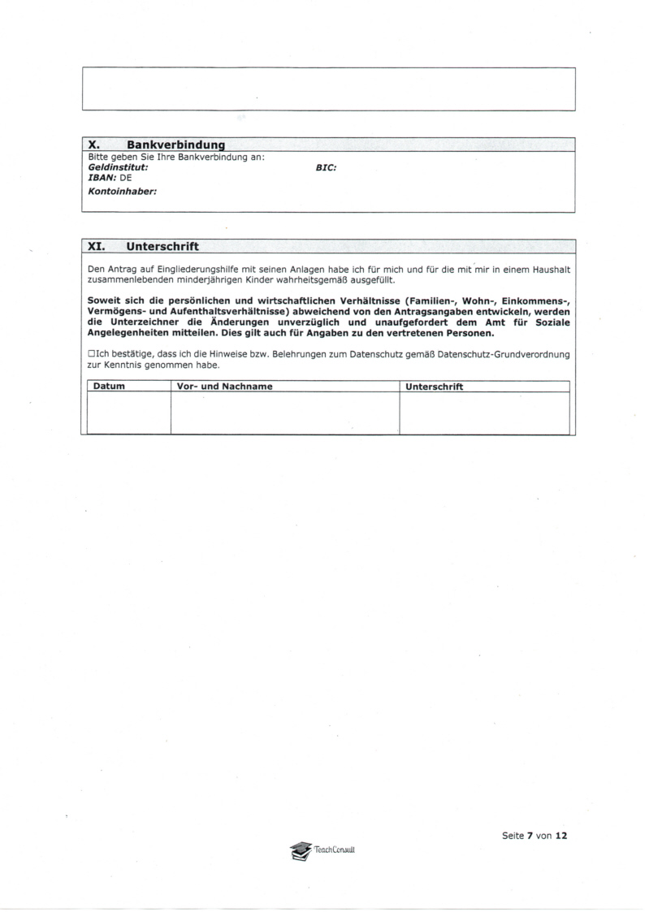

Aufbau einer selbstständigen Existenz und freiberuflichen Tätigkeit mtl. ca. 60 € …

X

X

Das kommt dann noch, Frau Kramer.
In Absprache mit der DGB Rechtsschutz GmbH !

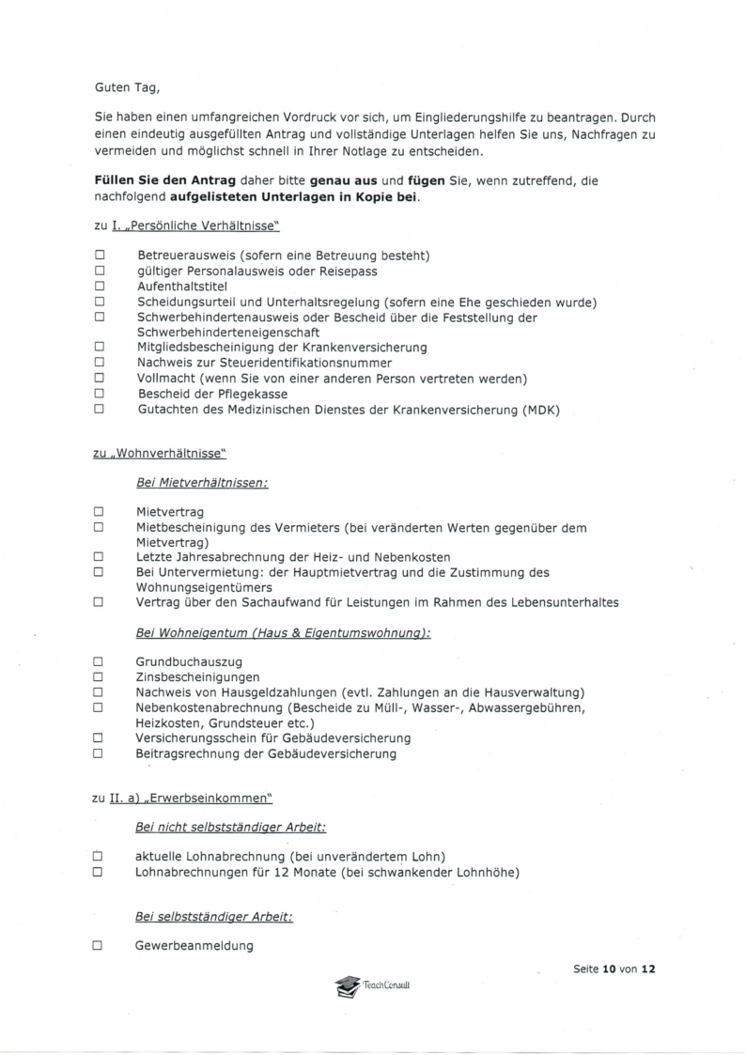
Kreissparkasse
IBAN : DE07 5405 1550 0100 6032 73
Selbst

x


23.07.2025 Arno Wagener

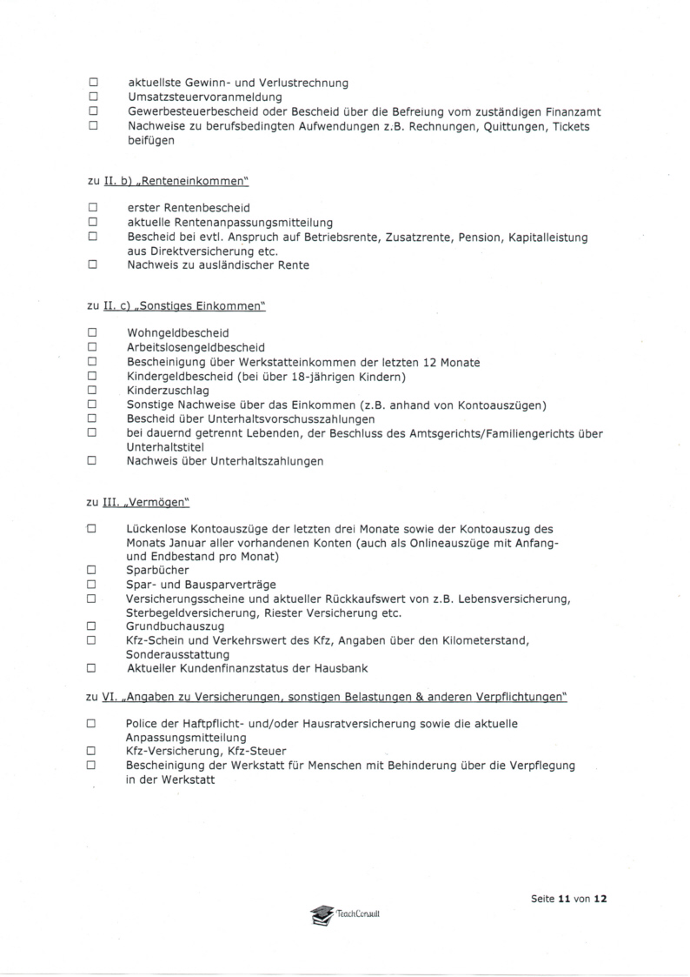

X ( PDF als Anlage )

( KOMMT !!! )

X ( PDF als Anlage )

( Pauschale siehe Mietvertrag )

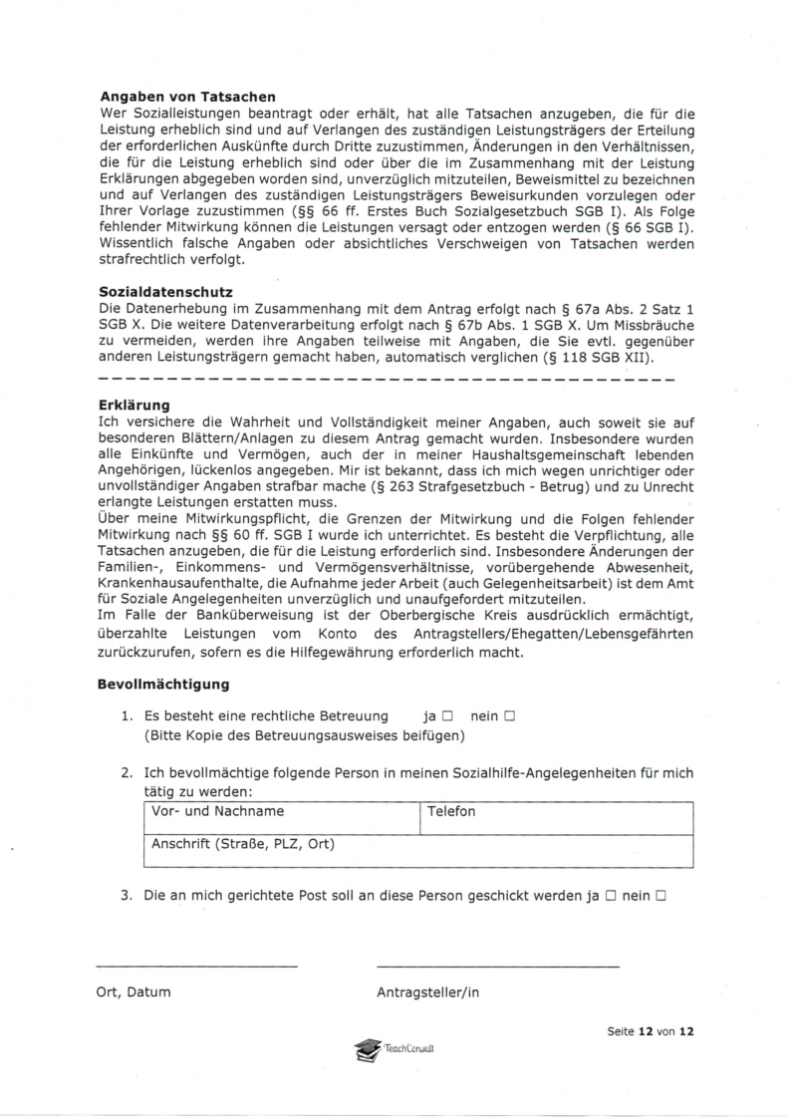

(WIRD IRGENDWANN DANN BEANTRAGT !!!)

Rentennummer : 53 230659 W 018
Altersrente (ab 01.09.2025) wird beantragt.

X

( Siehe Unterlagen lfd. Leistungsbezug )

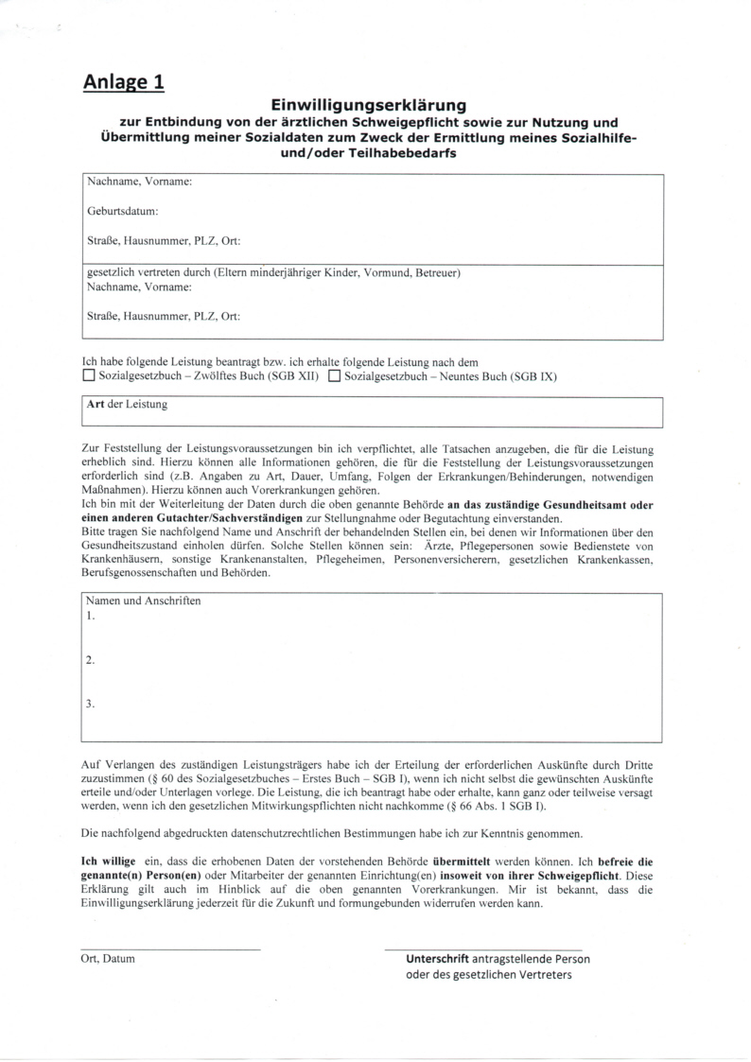

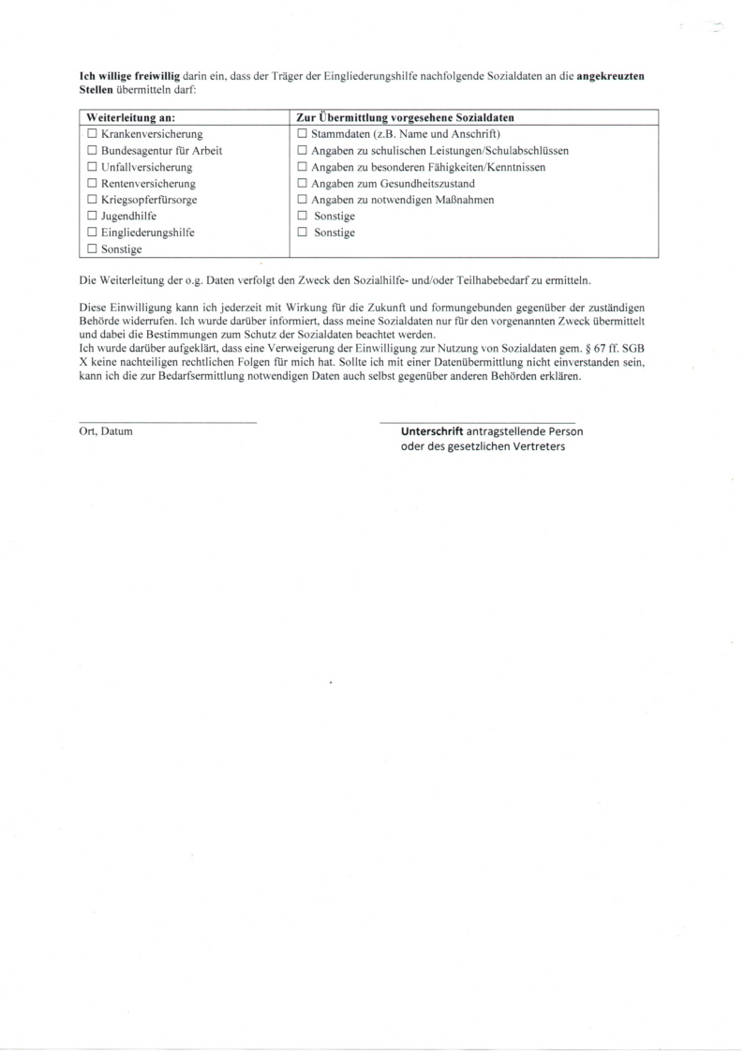

X

DGB Rechtsschutz GmbH Dr. jur. Verena Böttner 0631 / 3626000

Richard-Wagner-Str. 1 67655 Kaiserslautern

X

Godelhausen, 23.07.2025

Arno Wagener
23.06.1959
Hauptstr.67 / 68871 Theisbergstegen – Godelhausen

X X

Grundsicherung im Alter und bei Erwerbsminderung, Gesundheitshilfe
Und nun ja auch diese absolut phantastische Eingliederungshilfe . . .

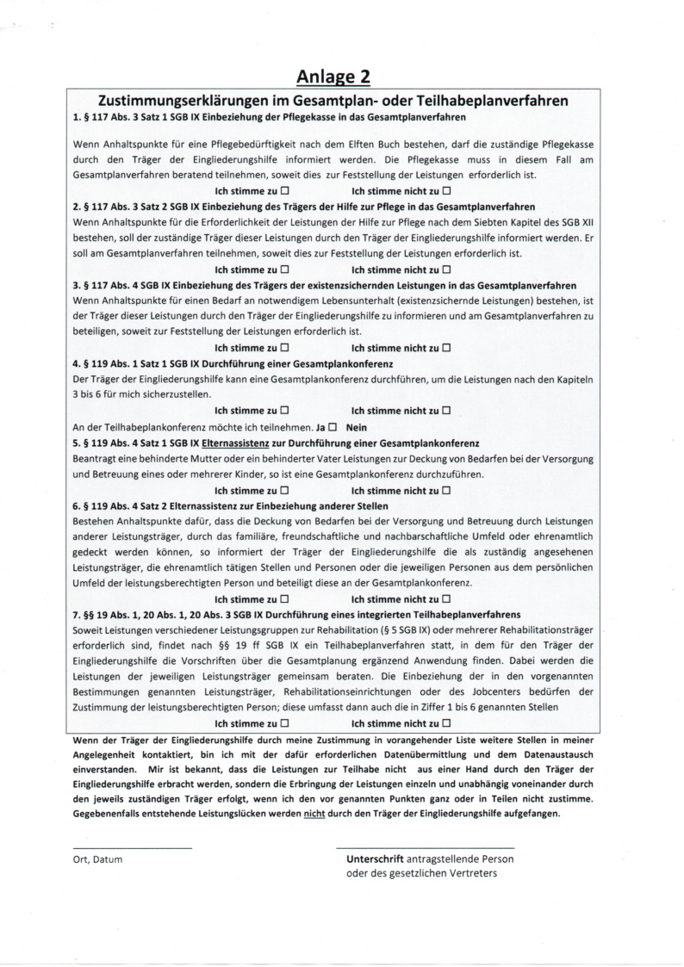

Godelhausen, 23.07.2025

X ALLE STELLEN … X ONE MARK FITS IT ALL !

Godelhausen, 23.07.2025
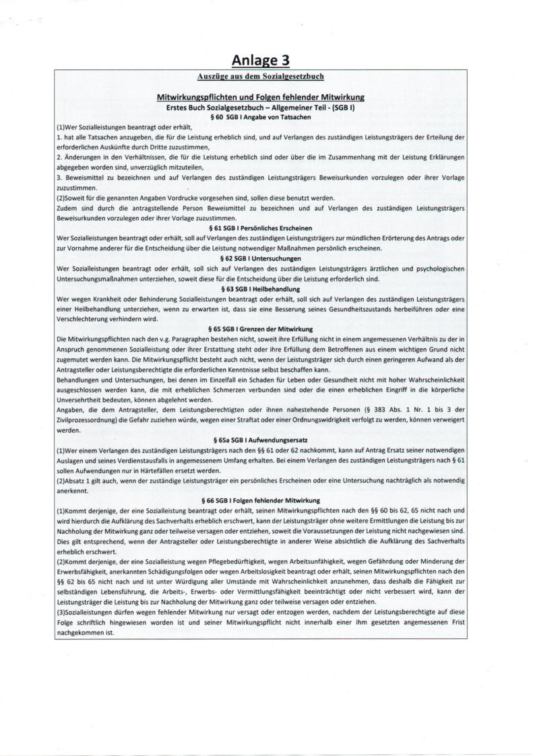
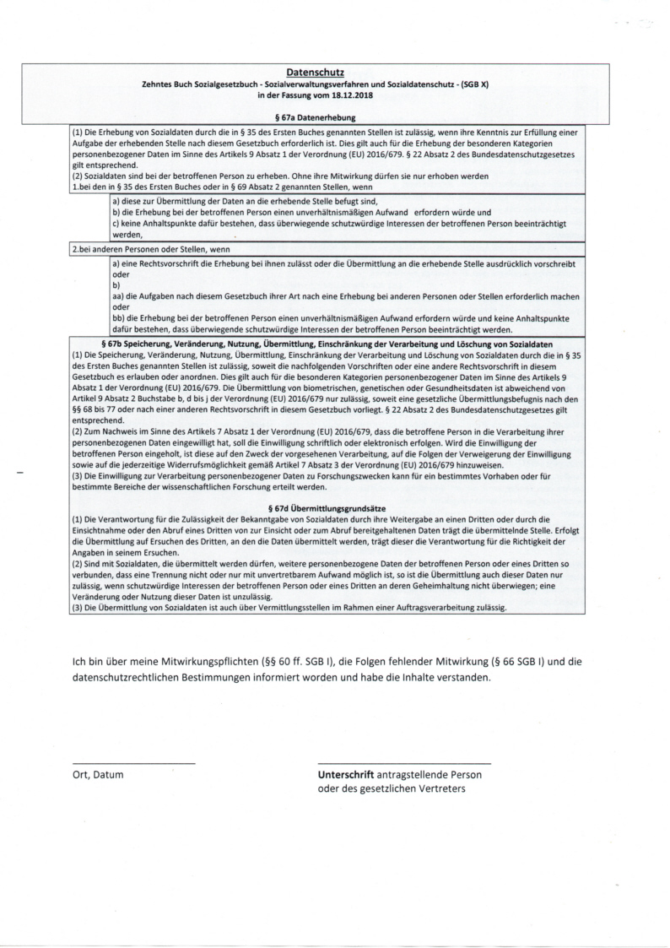

X

X

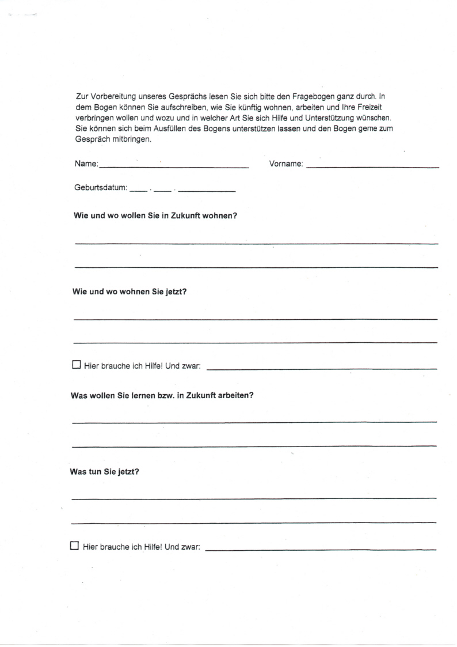

X

X

X

X

X

Godelhausen, 23.07.2025

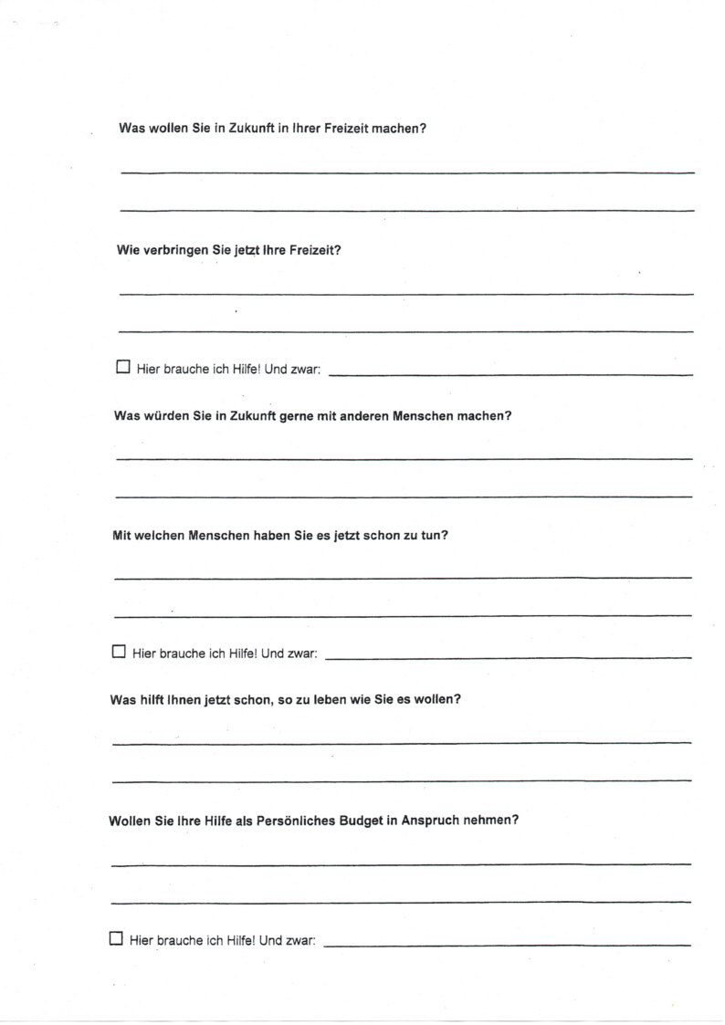

Godelhausen, 23.07.2025



Wagener Arno

23 06 1959

https://www.youtube.com/watch?v=WYX0sjP6Za8

Cool und über 3 Etagen verteilt . . .

X Keine Formulare mehr ausfüllen und müssen und
bei irgendwelchen „Dumpfbacken“ Anträge stellen müssen. Und dann als
Objekt staatlicher Willkür weiter mein Leben fristen müssen . . .

Ich merke es gerade geradezu schmerzhaft irgendwo in einer eher untergeordneten Subroutine meines tadellos funktionierenden Hirn. Ich schaffe das nicht mehr mit diesem Formular ausfüllen. Das macht mich ganz krank und knitterig. Ich muss mich beim Ausfüllen des Bogens ganz dringend unterstützen lassen und den Bogen gerne zu einem Gespräch mitbringen. Am besten bei mir zu Hause. Dann lernen Sie mich doch wenigstens mal etwas genauer kennen, Frau Lea-Marie Kramer. Können Sie deswegen bitte telefonisch
mit mir einen Termin vereinbaren.
Das wäre wirklich furchtbar nett !

Was tue ich jetzt ? + ! Gerade eben habe ich einen Antrag gestellt . . .

X Ich habe also wirklich ganz intensiv darüber nach
gedacht. Gerade hier – und dann noch an dieser
Stelle und beim Stellen eines Antrages . . .
Nein. Da brauche ich keine Hilfe !

Freizeit. In Zeiten von Polykrise und dem nahendem ökologischen Armageddon ?!
Dem radiakalen Ausverkauf unserer demokratischen Werte und dem Klimawandel.
Usw., dem drohenden Aussterben der Spezies Cetacea.
Da habe ich doch keine Freizeit. Sie machen doch sicherlich nur Spaß . . .
Freizeit. Ich bin doch nicht bei einer Behörde angestellt. Und habe die ganze Zeit
Freizeit. Nein. Ich arbeite. 24/7. Und nebenbei schlafe ich auch ab und an …

S.O. !

Bei meinem Freizeitverhalten brauche ich keine
Hilfe. Nein. Das brauche ich nicht !

Z.B. mit Ihnen, Frau Lea-Marie Kramer ?! Einen Gesprächstremin bei mir zu Hause zwecks Klärung dieser Eingliederungshilfen machen.
Es gibt so viele unterschiedliche Menschen.
Da kann man alles mögliche mit machen.
Mit diesen teilweise gänzlich unterschiedlichen Menschen !

Jetzt gerade. Mit keinem. Bin ganz alleine. Und wenn ich bei Penny oder eben Edeka bin habe ich meistens nur mit der / oder dem Mitarbeiter*in an der Kasse zu tun. Gestatten Sie mir diese Anmerkung: Das ist eine sehr sehr dumme
Frage. Und insoweit nur außerordentlich schwer zu beantworten !!!

Ich glaube nicht, dass Sie mir bei der Beantwortung
dieser Frage wirklich helfen können. Das ist glaube nicht möglich.

Durchsetzungsfähigkeit, ein gewisses Maß an tolerierbarer Ignoranz gegenüber
z.B. meinen Nachbarn, die man wirklich nur als asozial klar kennzeichnen muss.
Einatmen. Ausatmen. Den Atem fließen lassen. Und ganz wichtig dabei !
Nach dem Ausatmen das Einatmen nicht vergessen.

Aber ja. Das sehe ich ganz persönlich. 100% sehe ich das persönlich.
Bzw.: Ich dachte es geht um Ihre Hilfe, um mir zu helfen ? + !
Siehe dazu die Ergänzung auf Seite 18 . . .

Bei der Umsetzung. Ganz ohne Frage brauche ich X da ihr Hilfegewährung, Frau Lea-Marie Kramer . . .

Hach. Teilhabe (pp), eine selbst bestimmte Lebensführung. Mohnstreusel.

Das habe ich ganz alleine geschafft. Ich bin ganz stolz auf mich deswegen !

Ein Persönliches Budget ist eine Geldleistung oder ein Gutschein, den Menschen mit Behinderungen anstelle von Sach- oder Dienstleistungen erhalten, um Teilhabeleistungen selbst zu finanzieren und so ein selbstbestimmtes Leben zu führen. Es ermöglicht eine individuelle Gestaltung der Unterstützung und fördert die Eigenverantwortung.
Was ist das Persönliche Budget?
Geldleistung oder Gutschein:
Menschen mit Behinderung können anstelle von traditionellen Dienst- oder Sachleistungen ein Persönliches Budget in Form von Geld oder Gutscheinen erhalten.
Selbstbestimmung:
Das Budget ermöglicht es, die benötigten Leistungen zur Teilhabe selbst zu organisieren und einzukaufen, anstatt vorgegebene Angebote anzunehmen.
Individuelle Bedarfsdeckung:
Das Persönliche Budget wird auf die individuellen Bedürfnisse und Wünsche des Leistungsberechtigten zugeschnitten.
Trägerübergreifend:
In manchen Fällen können mehrere Leistungsträger (z.B. Krankenkasse, Pflegekasse, Sozialhilfeträger) beteiligt sein und ein gemeinsames, trägerübergreifendes Budget gewähren.
Vorteile des Persönlichen Budgets:
Flexibilität:
Das Budget bietet eine große Flexibilität bei der Wahl der Unterstützungsleistungen und der Zeitpunkt der Inanspruchnahme.
Selbstbestimmung:
Es ermöglicht eine größere Selbstbestimmung und Eigenverantwortung bei der Gestaltung des eigenen Lebens.
Individuelle Lösungen:
Das Persönliche Budget kann passgenaue Lösungen für individuelle Bedarfe schaffen.
Eigenverantwortung:
Die Verantwortung für die Organisation und Abrechnung der Leistungen liegt beim Leistungsberechtigten.
Beantragung und Beratung:
Antragstellung:
Das Persönliche Budget wird auf Antrag bei den zuständigen Leistungsträgern gewährt.
Beratungsstellen:
Es gibt Beratungsstellen, die bei der Beantragung und der Organisation des Budgets unterstützen.
Abrechnung:
Die Verwendung des Budgets wird in der Regel durch Rechnungen, Quittungen oder andere Nachweise belegt.
Wichtige Hinweise:
Das Persönliche Budget ist eine alternative Leistungsform und keine neue zusätzliche Leistung.
Es gibt keine generelle Verpflichtung, ein Persönliches Budget zu beantragen; es ist eine freiwillige Entscheidung. Es ist wichtig, sich vor der Beantragung umfassend beraten zu lassen. Genau. Und dewegen, und weil es einfach praktischer so ist, Frau Lea-Marie Kramer, sollten Sie wirklich einen Hausbesuch bei mir machen. Und deswegen (gerne auch telefonisch) bitte vorab einen Termin vereinbaren.
Und JA ! Das ist jetzt hier eine vollkommen normale und und 100% korrekte und ebenso auch formal juristisch einwandfreie Antragstellung eines so vollkommen diffamierend und völlig diskriminierend von diesen „Normalen“ so benannten „Mensch mit Behinderung“. Anzunehmend im Spektrum Autismus und da in der Schublade Asperger-Syndrom. Und das sollten Sie jetzt einfach mal machen !!!

